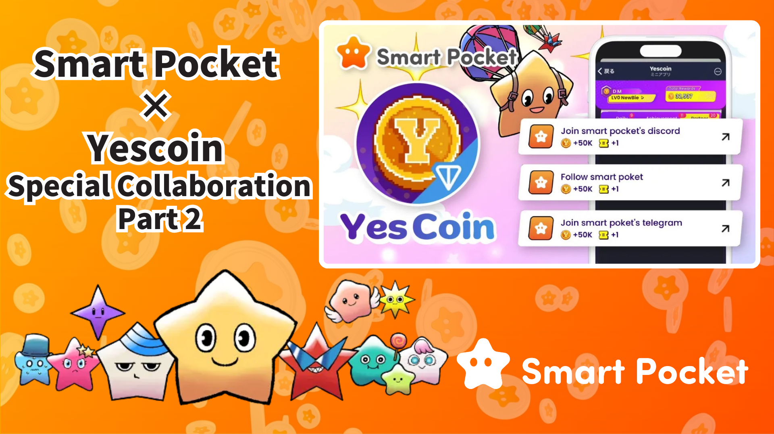

**Smart Pocket × Yescoin : Deuxième Collaboration !**

**Breaking News !**

**Après le succès retentissant de leur première collaboration, Smart Pocket et Yescoin lancent officiellement leur deuxième collaboration !**

**Cette fois-ci, les participants ont la chance de gagner jusqu'à 250 000 Yescoin gratuitement, dépassant largement la récompense précédente de 50 000 Yescoin !**

**De plus, une excellente nouvelle : le serveur Discord officiel de Smart Pocket a dépassé les 65 000 membres ! Cette croissance rapide de la communauté est directement liée à cette deuxième collaboration avec Yescoin.**

# Sommaire

* Les points forts de la deuxième collaboration
* Les avantages de la collaboration
* Comment obtenir les récompenses (guide étape par étape)
* Conclusion

# Les points forts de la deuxième collaboration

La première collaboration entre Smart Pocket et Yescoin a suscité un enthousiasme incroyable. Cette deuxième édition promet d’être encore plus grandiose et enrichissante !

Un des faits marquants est l’augmentation de la visibilité de Smart Pocket grâce à sa collaboration avec Yescoin, un mégaprojet comptant 4 millions de followers. Désormais, l’application Smart Pocket compte plus de 1,1 million d’utilisateurs inscrits, et sa communauté Discord dépasse les 65 000 membres.

# Les avantages de la collaboration

Les participants peuvent gagner un total de 250 000 Yescoin en réalisant cinq tâches simples, chacune offrant 50 000 Yescoin :

* Suivre JAPAN DAO sur Instagram : 50 000 Yescoin
* Suivre sptokens sur X : 50 000 Yescoin
* Suivre pockemys sur X : 50 000 Yescoin
* Rejoindre le Discord de Smart Pocket : 50 000 Yescoin
* Rejoindre le Telegram de Smart Pocket : 50 000 Yescoin

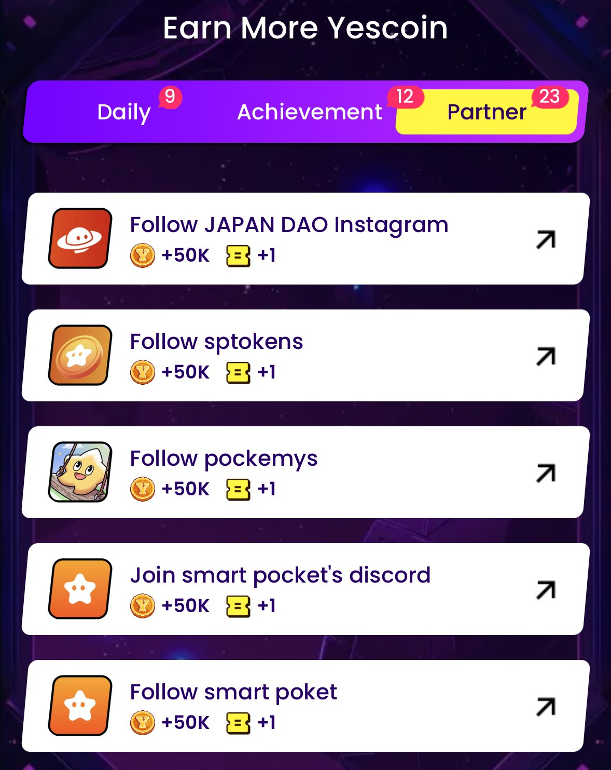

# Comment obtenir les récompenses (guide étape par étape)

Obtenir les récompenses est très simple ! Suivez ces étapes :

1. Ouvrez Yescoin : https://t.me/theYescoin_bot
2. Appuyez sur l’onglet « Earn »
3. Appuyez sur « Partner »
4. Sélectionnez chaque tâche de collaboration
5. Appuyez sur « Check »
6. Appuyez sur « Claim »

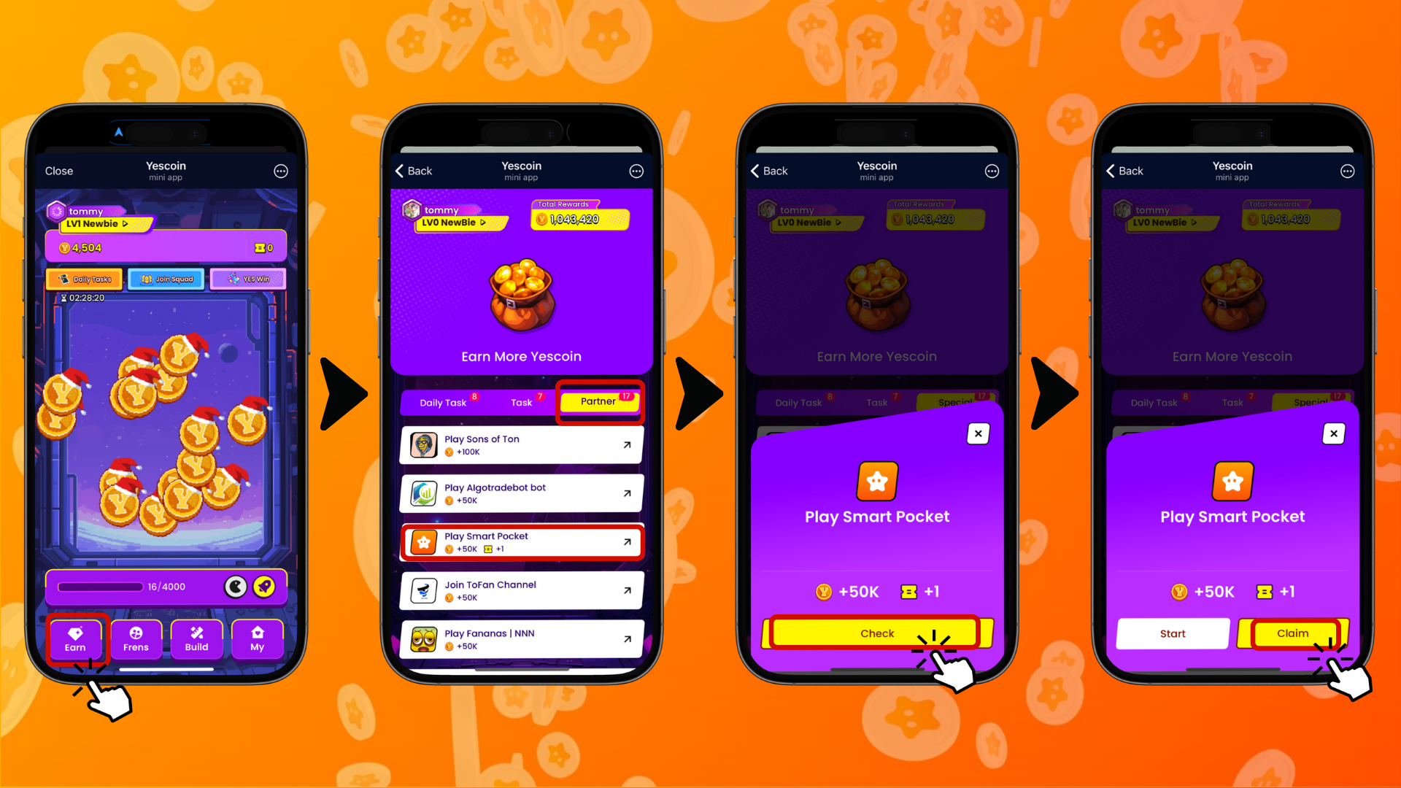

# Conclusion

La deuxième collaboration entre Smart Pocket et Yescoin se distingue pour trois raisons principales :

* Des récompenses généreuses : jusqu’à 250 000 Yescoin
* Une participation facile : tâches simples comme suivre ou rejoindre des communautés
* Un potentiel futur : opportunités de croissance grâce à la synergie entre les deux projets

Ne manquez pas cette collaboration spéciale !

📢 Restez informé 📢

* Site officiel de Smart Pocket : https://smapocke.com/
* Discord officiel de Smart Pocket : https://discord.com/invite/smartpocket
* Compte X officiel de Smart Pocket : https://x.com/smapocke
* Telegram officiel de Smart Pocket : https://t.me/smartpocketjp